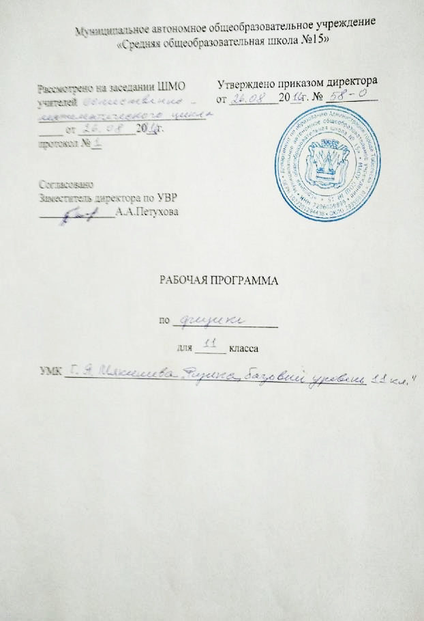

I.ПОЯСНИТЕЛЬНАЯ ЗАПИСКА.
Рабочая программа разработана на основе следующих документов:
- Федеральный компонент государственного образовательного стандарта, утвержденный Приказом Минобразования РФ № 1089 от 05.03.2004 c изменениями;
- Примерная программа среднего общего образования по физике, базовый уровень.
- Мякишев Г.Я., Буховцев Б.Б., Сотский Н.Н.. Физика 11 класс, М.: Просвещение, 2016 г.
II. СОДЕРЖАНИЕ УЧЕБНОГО ПРЕДМЕТА «Физика 11 класс база»

Электродинамика.
Магнитное поле. Вектор магнитной индукции. Сила Ампера. Сила Лоренца. Магнитные свойства вещества. Электромагнитная индукция. Закон электромагнитной индукции. Самоиндукция. Индуктивность. Энергия магнитного поля
- Взаимодействие параллельных токов.
- Действие магнитного поля на ток.
- Устройство и действие амперметра и вольтметра.
- Устройство и действие громкоговорителя.
- Отклонение электронного лучка магнитным полем.
- Электромагнитная индукция.
- Правило Ленца.
- Зависимость ЭДС индукции от скорости изменения магнитного потока.
- Самоиндукция.
- Зависимость ЭДС самоиндукции от скорости изменения силы цели и от индуктивности проводника.
Знать: понятия: магнитное поле тока, индукция магнитного поля, электромагнитная индукция; закон электромагнитной индукции; правило Ленца, самоиндукция; индуктивность, электромагнитное поле.
Практическое применение: электроизмерительные приборы магнитоэлектрической системы.
Уметь: решать задачи на расчет характеристик движущегося заряда или проводника с током в магнитном поле, определять направление и величину сил Лоренца и Ампера, объяснять явление электромагнитной индукции и самоиндукции, решать задачи на применение закона электромагнитной индукции, самоиндукции.
Колебания и волны
Механические колебания. Свободные колебания. Математический маятник. Гармонические колебания. Амплитуда, период, частота и фаза колебаний. Вынужденные колебания. Резонанс. Автоколебания.
Электрические колебания.
Свободные колебания в колебательном контуре. Период свободных электрических колебаний. Вынужденные колебания. Переменный электрический ток. Емкость и индуктивность в цепи переменного тока. Мощность в цеди переменного тока. Резонанс в электрической цепи.
Производство, передача и потребление электрической энергии. Генерирование электрической энер- гии. Трансформатор. Передача электрической энергии.
Механические волны. Продольные и поперечные волны. Длина волны. Скорость распространения волны. Звуковые волны. Интерференция воли. Принцип Гюйгенса. Дифракция волн.
Электромагнитные волны. Излучение электромагнитных волн. Свойства электромагнитных волн. Принципы радиосвязи. Телевидение.
Демонстрации:
- Свободные электромагнитные колебания низкой частоты в колебательном контуре.
- Зависимость частоты свободных электромагнитных колебаний от электроемкости и индуктивности контура.
- Незатухающие электромагнитные колебания в генераторе на транзисторе.
- Получение переменного тока при вращении витка в магнитном поле.
- Устройство и принцип действия генератора переменного тока (на модели).
- Осциллограммы переменною тока
- Устройство и принцип действия трансформатора
- Передача электрической энергии на расстояние с мощью понижающего и повышающего трансформатора.
- Электрический резонанс.
- Излучение и прием электромагнитных волн.
- Модуляция и детектирование высокочастотных электромагнитных колебаний.
Знать: понятия: свободные и вынужденные колебания; колебательный контур; переменный ток; резонанс, электромагнитная волна, свойства электромагнитных волн.
Практическое применение: генератор переменного тока, схема радиотелефонной связи, телевидение.
Уметь: Измерять силу тока и напряжение в цепях переменного тока. Использовать трансформатор для преобразования токов и напряжений. Определять неизвестный параметр колебательного контура, если известны значение другого его параметра и частота свободных колебаний; рассчитывать частоту свободных колебаний в колебательном контуре с известными параметрами. Решать задачи на применение формул:,
Световые лучи. Закон преломления света. Призма. Дисперсия света. Формула тонкой линзы. Получение изображения с помощью линзы. Светоэлектромагнитные волны. Скорость света и методы ее измерения, Интерференция света. Когерентность. Дифракция света. Дифракционная решетка. Поперечность световых волн. Поляризация света. Излучение и спектры. Шкала электромагнитных волн.
Демонстрации:
- Законы преломления света.
- Полное отражение.
- Световод.
- Получение интерференционных полос.
- Дифракция света на тонкой нити.
- Дифракция света на узкой щели.
- Разложение света в спектр с помощью дифракционной решетки.
- Поляризация света поляроидами.
- Применение поляроидов для изучения механических напряжений в деталях конструкций.
Знать: понятия: интерференция, дифракция и дисперсия света.
Законы отражения и преломления света,
Практическое применение: полного отражения, интерференции, дифракции и поляриза-ции света.
Уметь: измерять длину световой волны, решать задачи на применение формул, связывающих длину волны с частотой и скоростью, период колебаний с циклической частотой; на применение закона преломления света.
Элементы СТО
Постулаты теории относительности. Принцип относительности Эйнштейна. Постоянство скорости света. Пространство и время в специальной теории относительности. Релятивистская динамика. Связь массы с энергией.
Знать: понятия: принцип постоянства скорости света в вакууме, связь массы и энергии.
Уметь: определять границы применения законов классической и релятивистской механики.
Квантовая физика
Различные виды электромагнитных излучений и их практическое применение: свойства и применение инфракрасных, ультрафиолетовых и рентгеновских излучений. Шкала электромагнитных излучений.. Постоянная Планка. Фотоэффект. Уравнение Эйнштейна для фотоэффекта. Фотоны. [Гипотеза Планка о квантах.] Фотоэффект. Уравнение Эйнштейна для фотоэффекта. Фотоны. Гейзенберга
Демонстрации:
- Фотоэлектрический эффект на установке с цинковой платиной.
- Законы внешнего фотоэффекта.
- Устройство и действие полупроводникового и вакуумного фотоэлементов.
- Устройство и действие фотореле на фотоэлементе.
- Модель опыта Резерфорда.
- Невидимые излучения в спектре нагретого тела.
- Свойства инфракрасного излучения.
- Свойства ультрафиолетового излучения.
- Шкала электромагнитных излучений (таблица).
- Зависимость плотности потока излучения от расстояния до точечного источника.
- Фотоэлектрический эффект на установке с цинковой платиной.
- Законы внешнего фотоэффекта.
- Устройство и действие полупроводникового и вакуумного фотоэлементов.
- Устройство и действие фотореле на фотоэлементе.
Знать: Понятия: фотон; фотоэффект; корпускулярно-волновой дуализм; практическое применение: примеры практического применения электромагнитных волн инфракрасного, видимого, ультрафиолетового и рентгеновского диапазонов частот. Законы фотоэффекта: постулаты Бора
Уметь: объяснять свойства различных видов электромагнитного излучения в зависимости от его длины волны и частоты. Решать задачи на применение формул, связывающих энергию и импульс фотона с частотой соответствующей световой волны. Вычислять красную границу фотоэффекта и энергию фотозлектронов на основе уравнения Эйнштейна
Строение атома. Опыты Резерфорда. Квантовые постулаты Бора. Модель атома водорода Бора. [Модели строения атомного ядра: протонно-нейтронная модель строения атомного ядра.] Ядерные силы. Дефект массы и энергия связи нуклонов в ядре. Ядерная энергетика. Трудности теории Бора. Квантовая механика. Гипотеза де Бройля. Корпускулярное волновой дуализм.. Лазеры.
Методы регистрации элементарных частиц. Радиоактивные превращения. Закон радиоактивного распада. Протон-нейтронная модель строения атомного ядра. Энергия связи нуклонов в ядре. Деление и синтез ядер. Ядерная энергетика. Влияние ионизирующей радиации на живые организмы. [Доза излучения, закон радиоактивного распада и его статистический характер. Элементарные частицы: частицы и античастицы. Фундаментальные взаимодействия]
Демонстрации:
- Модель опыта Резерфорда.
- Наблюдение треков в камере Вильсона.
- Устройство и действие счетчика ионизирующих частиц.
Знать: ядерная модель атома; ядерные реакции, энергия связи; радиоактивный распад; цепная реакция деления; термоядерная реакция; элементарная частица, атомное ядро.
закон радиоактивного распада.
Практическое применение: устройство и принцип действия фотоэлемента; примеры технического - использования фотоэлементов; принцип спектрального анализа; примеры практических применений спектрального анализа; устройство и принцип действия ядерного реактора.
Уметь: Определять продукты ядерных реакций на основе законов сохранения электрического заряда и массового числа.
Рассчитывать энергетический выход ядерной реакции. Определять знак заряда или направление движения элементарных частиц по их трекам на фотографиях.
Строение и эволюция Вселенной Строение Солнечной системы. Система Земля-Луна. Солнце - ближайшая к нам звезда. Звезды и источники их энергии. Современные представления о происхождении и эволюции Солнца, звезд, галактик. Применимость законов физики для объяснения природы космических объектов
Значение физики для понимания мира и развития производственных сил Единая физическая картина мира. Элементарные частицы. Фундаментальные взаимодействия. Физика и научно-техническая революция. Физика и культура.

Ш.Требования к уровню подготовки обучающихся 11 класса.
Обучающиеся должны знать:
Электродинамика.
Понятия: электромагнитная индукция, самоиндукция, индуктивность, свободные и вынужденные колебания, колебательный контур, переменный ток, резонанс, электромагнитная волна, интерференция, дифракция и дисперсия света.
Законы и принципы: закон электромагнитной индукции, правило Ленца, законы отражения и преломления света, связь массы и энергии.
Учащиеся должны уметь:
- Измерять силу тока и напряжение в цепях переменного тока.
- Использовать трансформатор.
- Измерять длину световой волны.
Квантовая физика
Понятия: фотон, фотоэффект, корпускулярно – волновой дуализм, ядерная модель атома, ядерная реакция, энергия связи, радиоактивный распад, цепная реакция, термоядерная реакция, элементарные частицы.
Законы и принципы: законы фотоэффекта, постулаты Бора, закон радиоактивного распада.
Практическое применение: устройство и принцип действия фотоэлемента, принцип спектрального анализа, принцип работы ядерного реактора.
Учащиеся должны уметь: решать задачи на применение формул, связывающих энергию и импульс фотона с частотой световой волны, вычислять красную границу фотоэффекта, определять продукты ядерной реакции.
В результате изучения физики на базовом уровне ученик должен
знать/понимать
- смысл понятий: физическое явление, гипотеза, закон, теория, вещество, взаимодействие, электромагнитное поле, волна, фотон, атом, атомное ядро, ионизирующие излучения, планета, звезда, галактика, Вселенная;
- смысл физических величин: скорость, ускорение, масса, сила, импульс, работа, механическая энергия, внутренняя энергия, абсолютная температура, средняя кинетическая энергия частиц вещества, количество теплоты, элементарный электрический заряд;
- смысл физических законов классической механики, всемирного тяготения, сохранения энергии, импульса и электрического заряда, термодинамики, электромагнитной индукции, фотоэффекта;
- вклад российских и зарубежных ученых, оказавших наибольшее влияние на развитие физики;
уметь
- описывать и объяснять физические явления и свойства тел: движение небесных тел и искусственных спутников Земли; свойства газов, жидкостей и твердых тел; электромагнитную индукцию, распространение электромагнитных волн; волновые свойства света; излучение и поглощение света атомом; фотоэффект;
- приводить примеры практического использования физических знаний: законов механики, термодинамики и электродинамики в энергетике; различных видов электромагнитных излучений для развития радио и телекоммуникаций, квантовой физики в создании ядерной энергетики, лазеров;
- воспринимать и на основе полученных знаний самостоятельно оценивать информацию, содержащуюся в сообщениях СМИ, Интернете, научно-популярных статьях;
использовать приобретенные знания и умения в практической деятельности и повседневной жизни для:
- обеспечения безопасности жизнедеятельности в процессе использования транспортных средств, бытовых электроприборов, средств радио- и телекоммуникационной связи.;
- оценки влияния на организм человека и другие организмы загрязнения окружающей среды;
- рационального природопользования и защиты окружающей среды.

знать/понимать
- основные положения изучаемых физических теорий и их роль в формировании научного мировоззрения;
- вклад российских и зарубежных ученых, оказавших наибольшее влияние на развитие физики;
уметь
- приводить примеры опытов, иллюстрирующих, что: наблюдения и эксперимент служат основой для выдвижения гипотез и построения научных теорий; эксперимент позволяет проверить истинность теоретических выводов; физическая теория дает возможность объяснять явления природы и научные факты; физическая теория позволяет предсказывать еще неизвестные явления и их особенности; при объяснении природных явлений используются физические модели; один и тот же природный объект или явление можно исследовать на основе использования разных моделей; законы физики и физические теории имеют свои определенные границы применимости;
- описывать фундаментальные опыты, оказавшие существенное влияние на развитие физики;
- применять полученные знания для решения физических задач;
- представлять результаты измерений с учетом их погрешностей;
- воспринимать и на основе полученных знаний самостоятельно оценивать информацию, содержащуюся в сообщениях СМИ, научно-популярных статьях; использовать новые информационные технологии для поиска, обработки и предъявления информации по физике в компьютерных базах данных и сетях (сети Интернета);
- использовать приобретенные знания и умения в практической деятельности и повседневной жизни для:
- обеспечения безопасности жизнедеятельности в процессе использования транспортных средств, бытовых электроприборов, средств радио- и телекоммуникационной связи;
- анализа и оценки влияния на организм человека и другие организмы загрязнения окружающей среды;
- понимания взаимосвязи учебного предмета с особенностями профессий и профессиональной деятельности, в основе которых лежат знания по данному учебному предмету.

